До Дня Перемоги архівним відділом Баштанської райдержадміністрації за документами Державного архіву Миколаївської області підготовлено виставку «Священа війна. Документи розповідають». Документи виставлені на стенді у адмінприміщенні де знаходиться відділ.
На виставці експонуються мапи Березнегуватсько - Снігурівської визвольної операції 6-17 березня 1944 року, партизанського руху і антифашистського підпілля на території Миколаївської області в період її окупації німецько-руминськими загарбниками в роки Великої Вітчизняної війни 1941-1945 рр., список особового складу Баштанського партизанського загону, статті з газет, хронологічні довідки про період тимчасової нацистської окупації населених пунктів Баштанського району з відомостями про загибель громадян та насильницьке вивезення громадян до Німеччини та Австрії, статистичні відомості про повернення громадян району з фашистської неволі, акт про завдану шкоду та втрати, нанесені німецько-фашистськими загарбниками колгоспу ім. 1 Травня (с.Новоукраїнка Єрмолівської сільради Привільненського району) від 18 травня 1944 року.
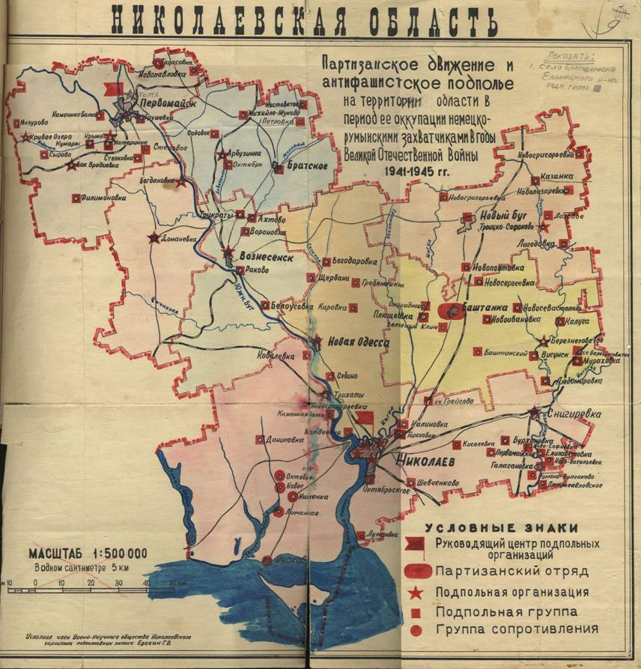
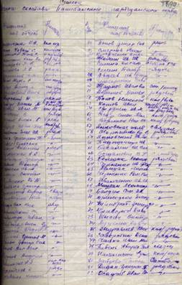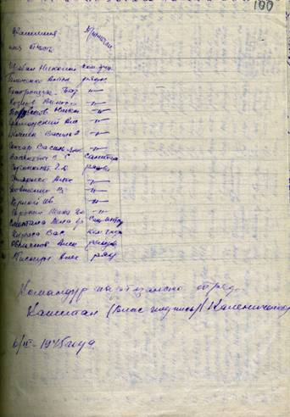
Список особового складу Баштанського партизанського загону ім.Щорса (ДАМО, фонд П-10, пис1, справа52. листи 99,100)

Хронологічна довідка
про час окупації німцями та звільнення частинами Радянської Армії населених пунктів , які входили до складу Баштанського району

№  п/п | Назва населеного пункту | Дата окупації | Дата звільнення | Кількість розстріляних чол. | Кількість вигнаних до Німеччини
1. | Баштанка | 12.08.1941 | 10.03.1944  11 год. дня | 203  10-повішано | 520
2. | с.Добре | 12.08.1941 | 14.03.1944  4 год. ночі | 638 | 33
3. | с.Ефингар | 12.08.1941 | 13.03.1944 | 519 | 26
4. | с.Мар’ївка | 16.08.1941 | 16.03.1944 | 6 | 48
5. | ст.Лоцкине | 16.08.1941 | 16.03.1944 | - | 3
6. | с.Новоданциг | 16.08.1941 | 16.03.1944 | 212 | 8
7. | х.Новомар’ївка | 16.08.1941 | 16.03.1944 | 6 | 25
8. | с.Червоний степ | 16.08.1941 | 16.03.1944 | - | 22
9. | с.Мар’янівка | 13.08.1941 | 9.03.1944 | 1 | 61
10. | с.Добра Криниця | 16.08.1941 | 16.03.1944 | 4 | 139
11. | с.Красна Федорівка | 13.08.1941 | 10.03.1944 7 год. вечора | - | 17
12. | пос.Шевченко | 13.08.1941 | 14.03.1944 | 1 | 5
13. | с.Новоолександрівка, пос.Баштанське-2, с.Радгоспне, с.Перемога | 13.08.1941 | 10.03.1944  10 год. дня | 15 | 59
14. | с.Новосергіївка, ст.Новогорожено | 13.08.1941 | 13.03.1944 | 12 | 60
15. | с.Новоєгорівка | 13.08.1941, 11 год. дня | 13.03.1944  9 год. ранку | 15 | 230
16. | с.Новогеоргіївка | 13.08.1941, 12 год. дня | 10.03.1944 | 3 (розрив снаряду) | 77
17 | с.Новопавлівка | 13.08.1941 | 10.03.1944  1 год. ночі | - | 48
18. | с.Новоіванівка, с.Старосолдатське, пос.Васильєвка, пос.Травень | 13.08.1941 | 16.03.1944 | 14 | 171
19. | с.Костянтинівка | 12.08.1941 | 14.03.1944 | 4 | 114
20. | с.Тарасівка | 13.08.1941 | 09.03.1944 | 3 | 36
21. | с.Зелений Яр | 13.08.1941  12 год. дня | 09.03.1944  11 год. дня | 6 | 28
22. | с.Трудове | 12.08.1941  12 год. дня | 8.03.1944, 3  год. ночі | 4 | 24
23. | пос.Шевченко | 12.08.1941 | 8.03.1944 | 1 | 20
24. | с.Христофорівка | 14.08.1941  10 год. дня | 16.03.1944  11 год. дня | 16 | 76
25. | с.Явкине, с.Червоний Став, с.Новобратське | 10.08.1941 | 14.03.1944 | 20 | 609
26. | с.Піски | 12.08.1941 | 14.03.1944 | 18 | 171
27. | с.Зелений Клин | 13.08.1941 | 10.03.1944 | 12 | 28
28. | с.Зелений Гай | 13.08.1941 | 13.03.1944 | 4 | 25

Хронологічні довідки надавалися начальником Баштанського РВ НКВД ст.лейтенантом міліції Савостниковим та головами сільських рад в період з 05.1945 по 15.11.1949 року
Підстава:Фонд 1002, опис 3, справа 17.

Відомості про кількість громадян
Баштанського району насильно вивезених та ті, що повернулися

Вивезені:
Всього – 2422 особи; чоловіки - 1927, жінки -388 , діти до 16 років - 107

Повернулися станом на 12.01.1946 року
Всього –1295 особи; чоловіки - 907, жінки -379 , діти до 16 років – 6

Працевлаштовано:
Всього –1295 осіб; чоловіки - 907, жінки -379 , діти до 16 років – 6

Після звільнення призвані на службу до армії - 52 особи, знаходяться на службі в армії - 55 осіб.

Отримали грошову допомогу 24 особи на суму 4 тис. карбованців.

Станом на 01.01.1947 року повернулося із Німеччини та Австрії:

Всього -1428 осіб, чоловіки -989 , жінки -439, діти до 16 років - 6

Станом на 01.02.1948 року повернулися :
с.Баштанка - 332 особи
с.Добре - 19 осіб
с.Явкине - 273 особи
с.Плющівка - 6 осіб
с.Піски - 45 осіб
с.Новоолександрівка - 40 осіб
с.Тарасівка - 59 осіб
с.Новопавлівка - 20 осіб
с.Христофорівка - 28 осіб
с.Новогеоргіївка - 57 осіб
с.Мар’янівка - 31 особа
с.Новогеоргіївка - 9 осіб

Підстава: Фонд Р -939, опис 2, справи 19, 25, 33 .

